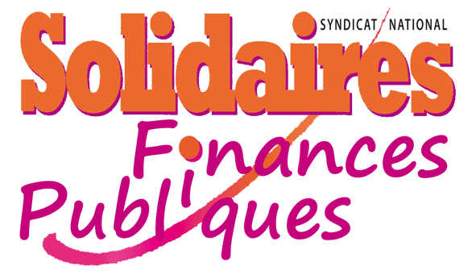
 | Section YONNE | 
Déclaration liminaire commune aux CAPL de liste d'aptitude
des 05/11/2019 (contrôleurs) et 12/11/2019 (inspecteurs)

Monsieur le Président,

Compte tenu des projets nationaux et locaux sur la géographie revisitée, cette CAPL de liste d'aptitude se tient dans un contexte bien dégradé mais nous aurons très certainement l'occasion d'en reparler dans d'autres circonstances ou d'autres instances…

Pour cette CAPL de liste d'aptitude, Solidaires Finances Publiques réaffirme son attachement à la promotion sociale interne qui doit pouvoir s’exprimer à tout moment de la vie professionnelle dans le respect des règles statutaires.

Les plans de qualifications se doivent d'être ambitieux compte tenu du niveau de technicité et d’expertise des agents C, B et A, et être mis en œuvre prioritairement via les concours et les examens professionnels.

La liste d’aptitude est également un des vecteurs de cette promotion interne et doit constituer une voie alternative d’accès à la catégorie supérieure pour les agents n’ayant pas pu bénéficier de la promotion interne par concours ou examen professionnel.

Pour Solidaires Finances Publiques, la liste d’aptitude doit reposer sur des critères objectifs et transparents pour tous. Au regard des dispositions statutaires et réglementaires, cette sélection repose sur l’examen du dossier de l’agent, son aptitude à exercer les fonctions du corps supérieur, son aptitude à la mobilité fonctionnelle et son parcours professionnel.

Comme l'an passé, la «potentialité» du département n'est que de 2 pour les contrôleurs et de 0 pour les inspecteurs et nous déplorons, une fois de plus, une bien trop faible volumétrie.

Pour 2020, il y a 23 candidats pour la liste d'aptitude de C en B et 26 candidats pour la liste d'aptitude de B en A; nous souhaitons connaître votre approche sur l'ensemble de ces dossiers et avoir également des explications sur votre gestion du vivier des agents classés précédemment dans toutes les catégories.

Pour Solidaires Finances Publiques, l’égalité de traitement des candidatures est essentielle et ce quelle que soit la nature du poste occupé. Cette appréciation ne doit pas prendre en compte le fait que l’agent occupe ou non un poste d’encadrement; ce positionnement sur un tel poste ne relevant pas de son fait.
Il ne doit y avoir aucune discrimination selon la nature des emplois qu’occupent les agents et ce quelques soient les métiers exercés.

Plus que les années précédentes, nous affirmons et insistons sur l'urgence à avoir des pratiques d'évaluation identiques et harmonisées tout particulièrement sur les appréciations littérales. En effet, vu la suppression de la note chiffrée, lorsque les profils-croix sont identiques, il ne reste plus que les appréciations littérales et l'avis sur l'aptitude au grade supérieur pour départager les candidats. Nous y reviendrons lors de l'examen individuel des dossiers.

Concernant l’engagement des agents à faire preuve de mobilité fonctionnelle ou géographique, une fois de plus, Solidaires Finances Publiques estime que ce critère ne doit pas être un critère de pénalisation.

Nous dénonçons une fois de plus les déréglementations en matière de mutation.

A compter de 2020, la DDFIP 89 va connaître l'affectation au département avec une priorité pour les agents du département en local.

Comment vont s'articuler les mutations pour convenances personnelles, les mutations suite à réorganisation ou suppressions d'emploi, les mutations suite à concours interne spécial ou liste d'aptitude, les mutations extérieures et enfin les premières affectations des 15 contrôleurs stagiaires et des 4 inspecteurs stagiaires.

Nous pouvons déjà vous affirmer que le nouveau système mis en place est plus qu'injuste, qu'il ne respecte plus la règle de l'ancienneté et qu'il n'y aura pas égalité de traitement entre les agents.

La logique de la Direction Générale nous échappe de plus en plus…

Même si nous connaissons déjà votre réponse, dans le cadre du dialogue social, nous aurions trouvé normal également de siéger en CAPL de première affectation.

A défaut, nous nous contenterons d'obtenir, en questions diverses, les fiches de vœux des stagiaires et leur affectation sachant que certaines situations difficiles nous ont d'ores et déjà été signalées.
.

Vos élus qui ont siégé pour ces CAPL : Nadine ROGER (B), Michèle LEVESQUEAU (B), Sylvain LEMEE (A) et Pascal AUGEAT (expert B et A)

